CATALOG

1 Application Range 4
2 Adduction standard 4
3 Product description 4
4 Specifications 5
5 GPS Accessories list:: 7
6 Operation： 8
- 6.1 On/Off Operation 8
- 6.2 Verify Touch screen 8
- 6.3 Music player interface： 10
- 6.4 AUDIO OUT function： 10： 13
- 6.5 Video Player Interface：： 13
- 6.6 Image Viewer Interface： 17
- 6.7 Bluetooth hand-free Function： 20
- 6.8 GPS Monitor： 25
- 6.9 Language Option： 27
- 6.10 Light Option： 28
- 6.11 Volume Adjust： 29
- 6.12 Power Setting： 30
- 6.13 Time Setting： 31
- 6.14System Information ： 32
- 6.15 Style Setting ： 33
- 6.16 Navigation Software： 35
- 6.17 Input in-phase Software of USB: 37
- 6.18 Pilot Lamp 45
- 6.19 Key Function 45
- 6.20AV-IN Function 45
7 PRECAUTION 45

Сфера применения
- Стандарт относится к 1000B-MSD-043BS；
- Стандарт содержит всеохватывающую информацию в отношении 1000B-MSD-035Y с тем, чтобы помочь Вам в пользовании прибором.

Операционный стандарт
- Стандарт функционирования навигационного ПО
3 Описание товара
- 4.3 дюймовый цветной жидкокристаллический экран с подсветкой, разрешение 480*272
- 2-канальное гнездо для наушников, встроенный динамик hi-fi 2W, регулировка звука.
- Сенсорный экран, работа путём нажатия клавиш.
- Встроенный модуль SiRF STAR III GPS
- Встроенная GPS антенна. Может быть подсоединена внешняя антенна. Внешняя антенна в стандартную комплектацию не входит.
- Прямой запуск навигационного ПО с SD-карты.
- Поддерживает музыкальные форматы mp3/wav и др.
- Видеоплейер : asf,avi,mp4,wmv
- Аудиоплейер: mp3,wav,mid
- Просмотр изображений: BMP,JPG,PNG,GIF
- Электронная книга: TXT
- Заряжаемая 3.7V встроенная литиевая батарея (зарядка прямым током 12 В). Может напрямую работать от прикуривателя.
- Встроенная функция Bluetooth, функция активации bluetooth «без рук».
Поддерживает входящий видеосигнал, активирует функцию Back-draft visible.
- Встроенная заряжаемая литиевая батарея с долгим сроком службы, (DC12V от прикуривателя).
- Двойные индикаторы –голубой (загорается голубой свет, указывающий на рабочий и «спящий» режим); -другой (загорается жёлтый свет, указывающий на то, что прибор находится в процессе зарядки; зелёный свет—когда батарея полностью заряжена).
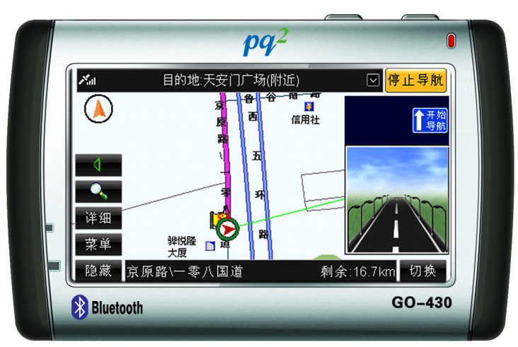

Спецификация

Параметры окружающей среды
Габариты, мм | xxmm(L)*xxmm（w）*xxmm（h）
Рабочая температура | -10℃ to +60℃
Температура хранения | -20℃ to +70℃
Рабочая влажность воздуха | 45% to 80%RH
Влажность воздуха при хранении | 30% to 90%RH

Параметры системы
Операционная частота | 400MHZ
Процессор | SAMSUNG S3C2440A-40
ОЗУ | 64MB-1G
NAND FLASH | 128MB(до 1G)
Навигационное ПО | SD-карта
Операционная система | WINCE 4.2 NET
Тип компилятора | ARMV4I

Общие параметры
Видео выход | CVBS
Напряжение на видео | 1.2 V(V_{pp})
Размер экрана, дюймов | 4.3
Разрешение экрана | 480*272
Аудио выход | 2-канальный CD тембр
Аудио мощность | 2-канальные наушники 0.25W/CHANEL, 8Ω/2W 1-канальный
Средняя мощность | 1.5W
Мощность в режиме ожидания | <20mW
Тип аккумулятора | Заряжаемая встроенная литиевая батарея (800 mAH)
Время работы батареи | До 3 часов; 200 часов в «спящем» режиме

Аппаратные средства GPS
Чипсет | SiRF Star III
Частота | 1.575GHZ
Код грубого определения местоположения объектов | 1.023 MHZ частота чипа
Каналы | 20
Чувствительность трекинга | -159dBm
Точность определения местоположения | 10 м, 2D RMS  5 м, 2D RMS, WAAS-подключение
Частота обновления | 0.1м/с
Обновление данных | 1HZ
Время повторного захвата цели | В среднем 0.1 сек.
Время «горячего» запуска | <3 с
Время «тёплого» запуска | В среднем 38 с
Время «холодного» запуска | <100 с
Высота над уровнем моря (максимальная) | 18,000 м
Максимальная скорость | 515м/с
Ускорение | < 4g
Внутренняя антенна | Встроенная керамическая антенна
Усиление внутренней антенны | 27dB
Напряжение внутренней антенны | 3.3V±5%
Сила тока внутренней антенны | 15mA
Тип внешней антенны | MMCX
Напряжение внешней антенны | 3.3V±5%
Усиление внешней антенны | 27dB
Сила тока внешней антенны | 15mA

Параметры Bluetooth «без рук»
Расстояние (максимальное) | 10 м
(Клиентам необходимо адаптировать содержание в соответствии с моделью, которая имеется у них )
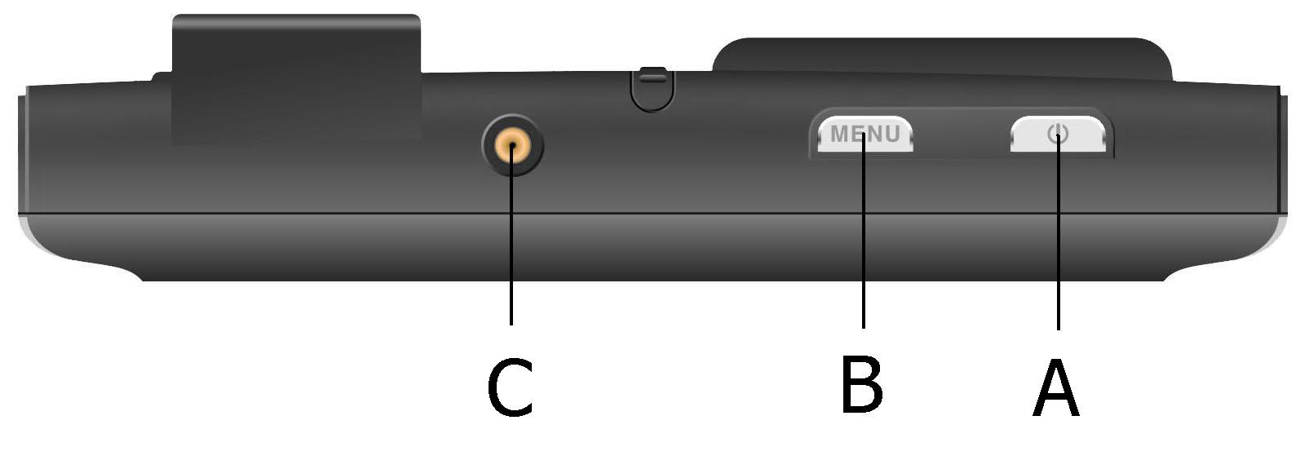
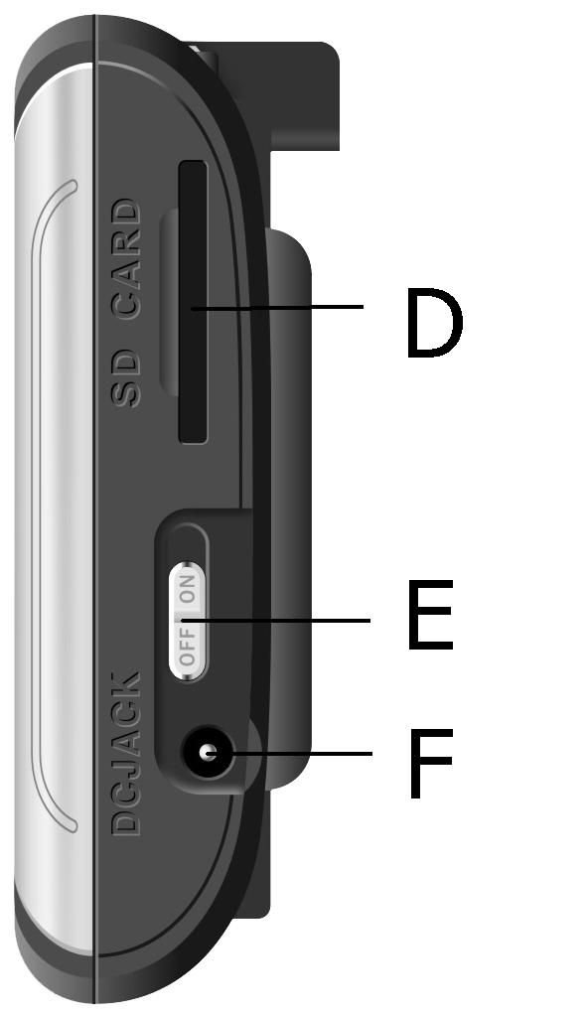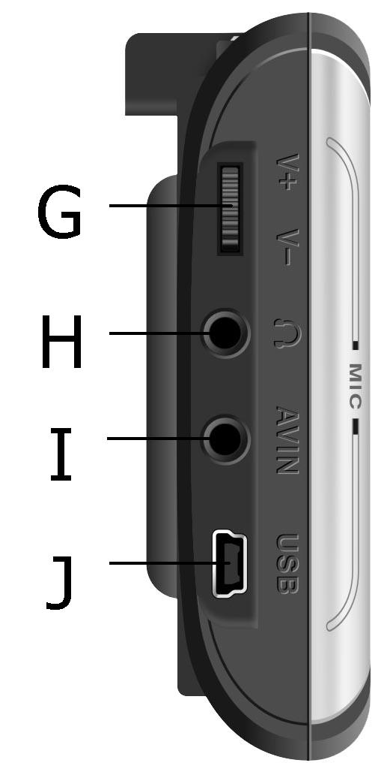
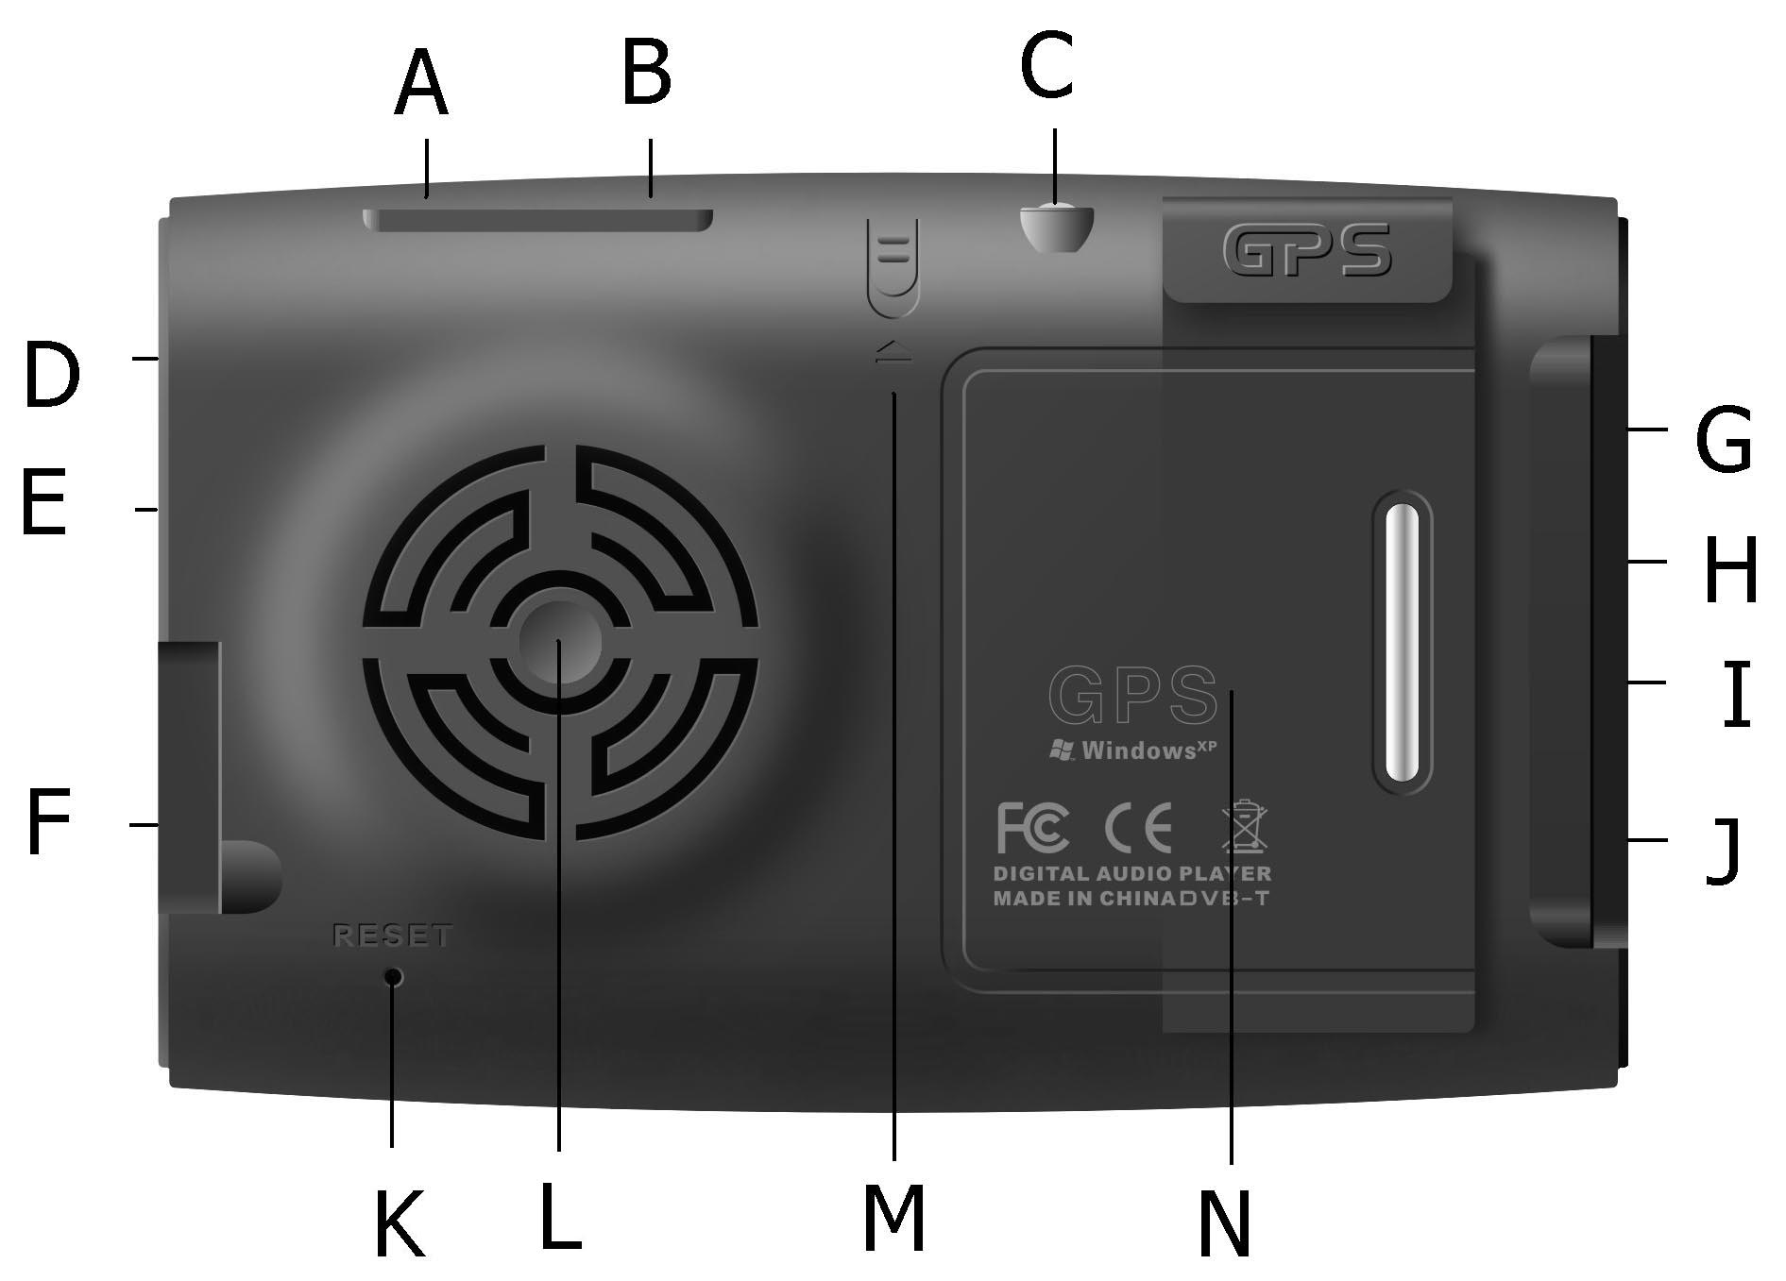
Маркер | Объяснение | Маркер | Объяснение
A | Клавиша меню | B | “Вкл/Выкл”(3-секундное нажатие, чтобы вкл/выкл; короткое нажатие—«спящий» режим и выход из него
C | Подсоединение внешней антенны | D | Вход для SD-карты
E | Кнопка блокировки клавиатуры | F | Гнездо подключения внешнего источника постоянного тока
G | Регулятор звука | H | Гнездо для стереонаушников
I | Аудио-Видео | J | Гнездо мини-USB
K | Сброс | L | Выход для звука
M | Touch T | N | Крышка аккумулятора

Список принадлежностей GPS:

Сам GPS-навигатор
Двухканальные наушники
Один стилус
Зарядное устройство 100~220V into DC12V charger
USB-кабель
Внешняя антенна

Функционирование

6.1 Вкл/Выкл

Нажмите Вкл/Выкл дольше 3 сек., индикатор яркий, на экране появляется логотип и значок загрузки.
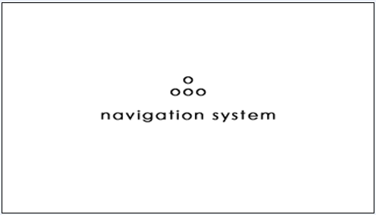
- В процессе работы, нажмите Вкл/Выкл, чтобы перейти в «спящий» (энергосберегающий) режим, индикатор не горит, нажмите Вкл/Выкл ещё раз, система войдёт в рабочий режим через 1 сек., индикатор снова зажжётся, как показано на следующем рисунке.

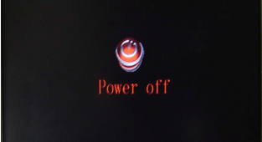

6.2 Проверка сенсорного экрана

Let CIG LIGHT into DC interface (or 12V power provider), на экране появится логотип и курсор загрузки в течение 6 секунд на консоли интерфейса, затем появятся 6 иконок, как показано ниже:

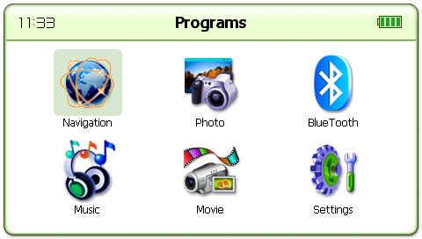
- нажмите“”, появится следующий экран:
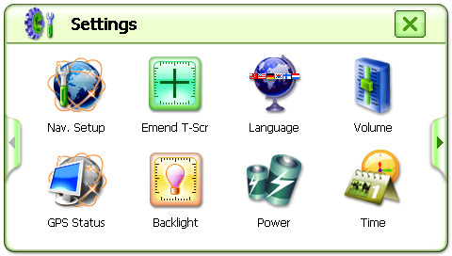
нажмите“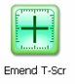”в параметрах установки, перейдите к проверке экрана:

- В соответствии с реестром не нажимайте на центральный курсор до тех пор, пока калибровочный курсор не перейдёт в верхний левый угол; таким же образом откалибруйте нижний левый угол, правый нижний угол, правый верхний угол. Если калибровка экрана безуспешна, снова произойдёт переход в калибровочный интерфейс. Если калибровка проходит успешна, появится «ОК». Нажмите в любом месте экрана, чтобы сохранить, затем—чтобы выйти. Калибровка экрана закончится. Результаты будут сохранены вне зависимости от того, выключите Вы прибор или нет (нельзя регулировать таким образом каждый раз после включения экрана, калибровка производится на заводе-производителе).

6.3 Интерфейс аудиоплейера
Нажмите“, появится музыкальный интерфейс:

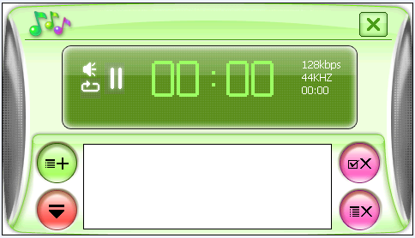
Нажмите“”, выберите путь к файлу следующим образом:

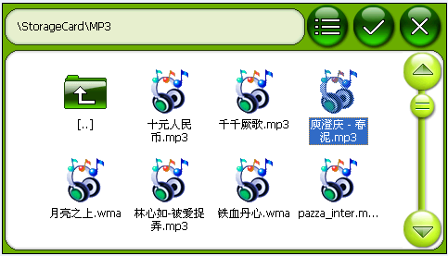
Нажмите на аудиофайл, нажмите “” либо два раза щёлкните по аудиофайлу, перейдёте к аудио интерфейсу, как показано ниже:
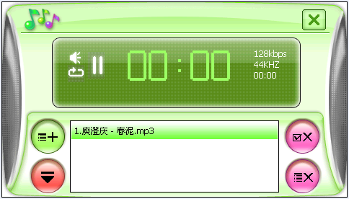
Нажмите“”,Вы можете посмотреть все файлы, как показано ниже:
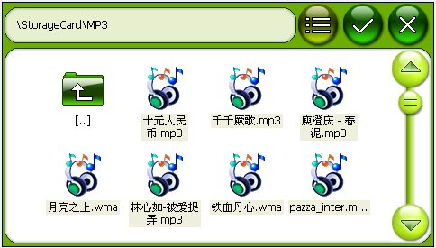
Нажмите “”, чтобы сохранить музыкальный интерфейс.

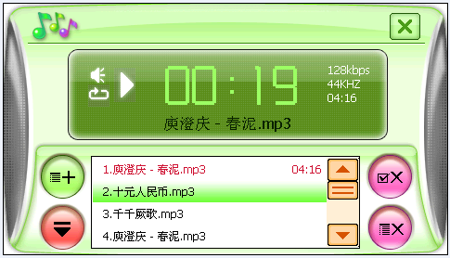
Нажмите “”, чтобы продолжить добавление аудиофайлов.
Нажмите “”to back music player interface.
нажмите“”, чтобы проигрывать файлы, либо два раза нажмите на имя файла.

Иные функции:
нажмите “”, чтобы поставить на паузу
нажмите“” для перехода к следующему файлу
нажмите“”для перехода к предыдущему файлу
нажмите“”, чтобы повторно проигрывать один и тот же файл;
нажмите“” для проигрыша файлов в определённом порядке
нажмите“” для работы динамика
нажмите“” для выключения динамика
нажмите“”, чтобы удалить выделенный файл
нажмите“”, чтобы удалить все файлы
нажмите“”, чтобы отключить интерфейс аудиоплейера
Регулируйте звук путём нажатия “”. Выбирайте мелодии, нажимая “”

6.4 Функция аудио выход
Включите прибор и проигрывайте аудио файлы, подключайте наушники, регулируйте звук, затем слушайте (динамик выключен).

6.5 Интерфейс видеоплейера

На консоли интерфейса прибора:
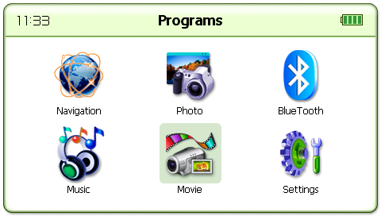
нажмите“”, чтобы перейти к интерфейсу видеоплейера:

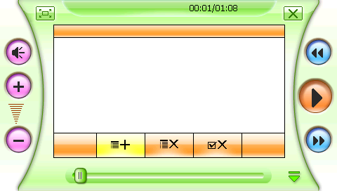
нажмите“”, чтобы выбрать путь к видеофайлу:
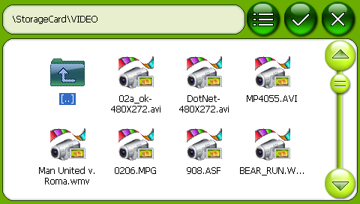
Выберите видеофайл, нажмите “”, либо дважды нажмите на имя файла, чтобы запустить его на экране прибора:

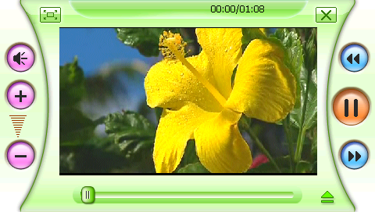
Либо нажмите “”, чтобы просмотреть все файлы:
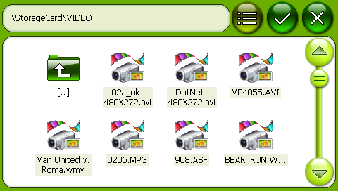
нажмите” ”, чтобы выделить файл:
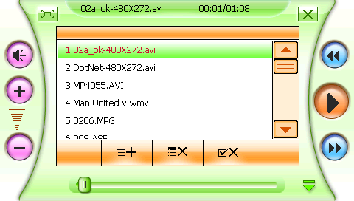
нажмите“”, чтобы продолжить добавление видео файлов, нажмите“”, чтобы выделить файл.
нажмите“”, чтобы проигрывать файлы, либо нажмите два раза на имя видео файла, чтобы проигрывать файл:
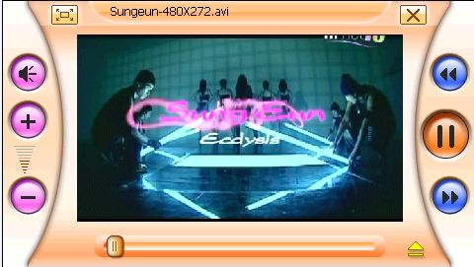
Нажмите ” ”, чтобы развернуть картинку на весь экран:
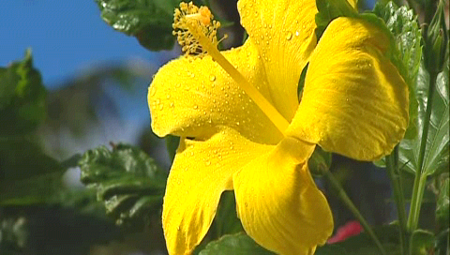
Функции других иконок:
нажмите“” для выключения динамика
нажмите“” для включения динамика
нажмите“” для перехода к следующему видеофайлу
нажмите“” для перехода к предыдущему видеофайлу
нажмите“”, чтобы удалить выделенный файл
нажмите“”, чтобы удалить все файлы
нажмите“”, чтобы выйти из музыкального интерфейса.
Регулируйте звук путём нажатия клавиш “”

6.6 Интерфейс просмотра изображений

На консоли:
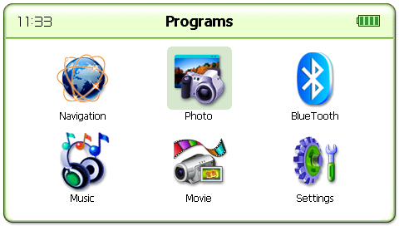
Нажмите “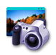”, чтобы перейти в режим просмотра изображений:
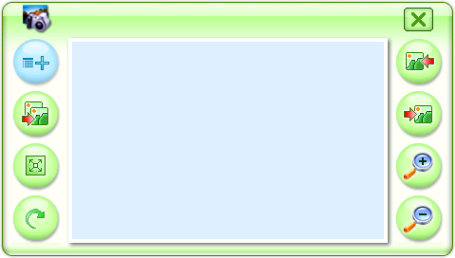
3. Нажмите“”, чтобы выбрать путь к файлу, появится следующий экран:
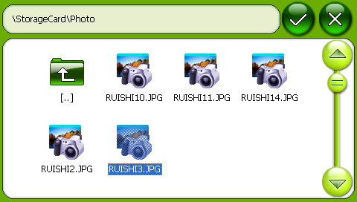
Выделите файл и нажмите “” либо дважды нажмите на имя файла, чтобы просмотреть его:

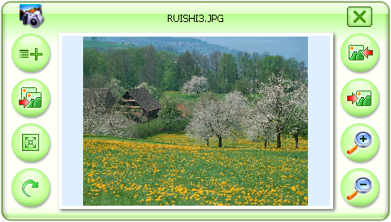
Функции других иконок:
нажмите“”, чтобы развернуть изображение на весь экран

нажмите“”, чтобы сканировать переднее изображение
нажмите“”, чтобы сканировать следующее изображение;
нажмите“”, чтобы перейти к слайд-шоу
нажмите“”, чтобы показать изображение в фактическом масштабе
нажмите“” для уменьшения изображения
нажмите“” для увеличения изображения
нажмите“” , чтобы повернуть изображение на 90 градусов влево.
нажмите“”, чтобы повернуть изображение на 90 градусов вправо
нажмите“”, чтобы выйти из режима просмотра изображений

6.7 Опция Bluetooth hand-free
На консоли:
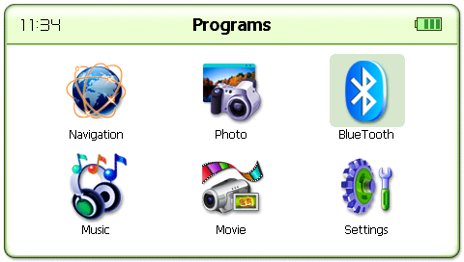
Нажмите“”и войдите в режим Bluetooth:
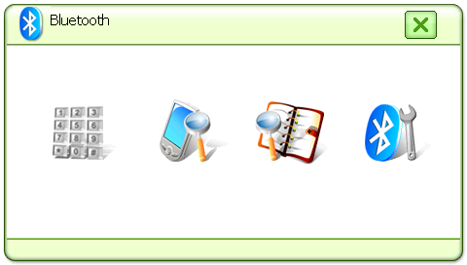
нажмите для установки PIN-кода:
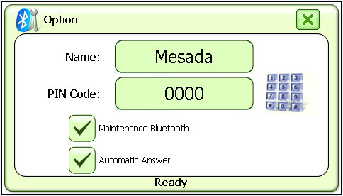
сохраняет функцию Bluetooth в другом интерфейсе;
установка автоответчика
нажмите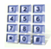, чтобы ввести номер:
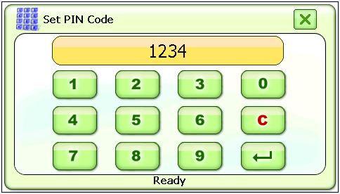
Введите PIN-код и нажмите “”, чтобы выйти.

matching the blue-tooth
В интерфейсе blue-tooth нажмите“”, чтобы осуществить настройку в оперативном режиме
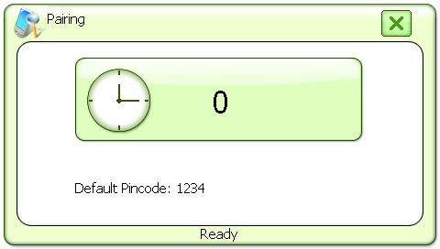
Вам необходимо найти Bluetooth в ручном режиме и ввести код (код распознавания 1234), он автоматически подключится, когда используется Bluetooth. You need to find blue-tooth by handset and input cipher (acquiescence cipher is 1234), it will auto-connect when blue-tooth been used.

Регулирование оборудования Blue-tooth
В Bluetooth нажмите “”, Вы можете найти подходящее оборудование:
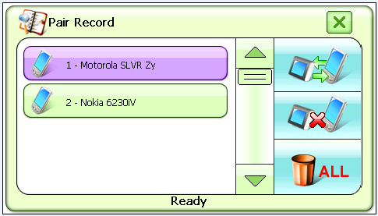
нажмите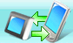, чтобы соединиться,, чтобы отсоединиться, , чтобы удалить всё оборудование.
В Bluetooth нажмите “”, зайдите в режим набора:
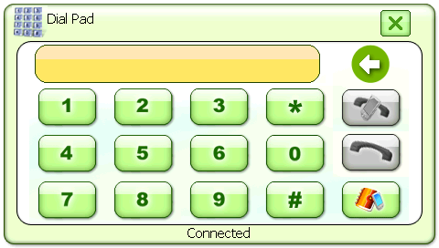
клавиша «Назад»клавиша «Поднять трубку» клавиша «Набрать заново» клавиша «Телефонный справочник»

Происходит соединение:
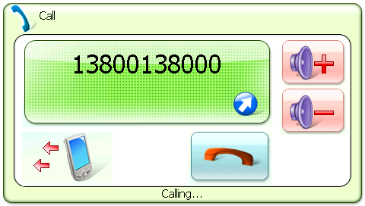
 «Повесить трубку»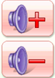, чтобы регулировать звук;
Статус набора номера:
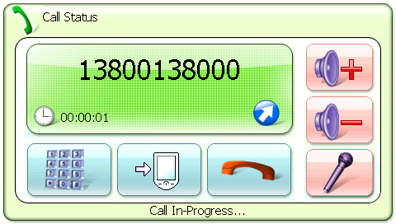
Показывается набираемый номер и время, повесьте трубку и отрегулируйте звук.

Статус разговора (handset подошёл и соединился):
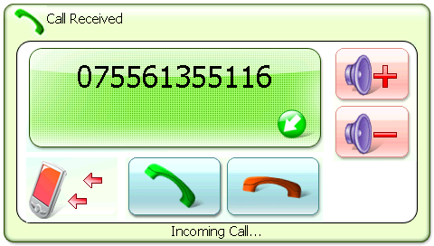
Показывается входящий номер, клавиша «Повесить трубку», клавиша «Поднять трубку».

6.8 Монитор GPS

Консоль:
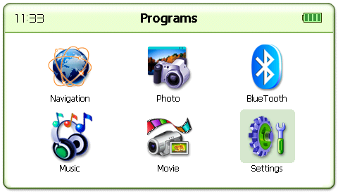
- нажмите“” для перехода к настройкам. Появятся 10 иконок:
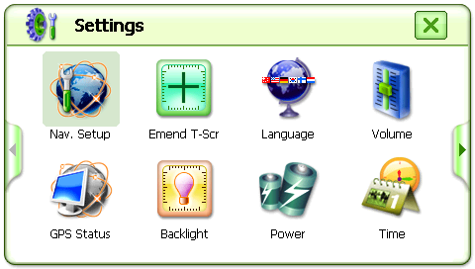
- нажмите «Монитор GPS» “”для перехода в режим «Монитор GPS»
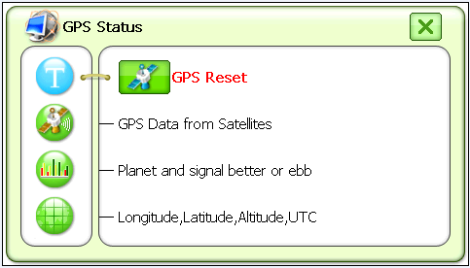
нажмите“”, чтобы перезагрузить GPS
нажмите “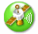” для перехода к потоку данных от спутника:
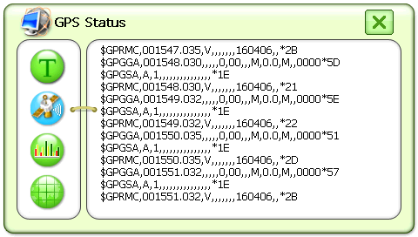
нажмите “” справа для перехода к информации от спутников и силы сигнала:
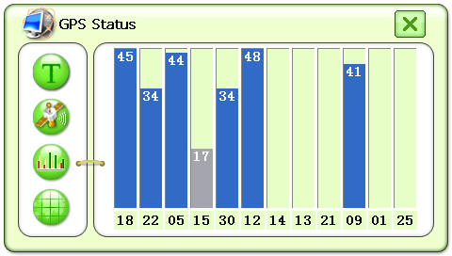
нажмите“”справа для получения информации о долготе, широте и времени:

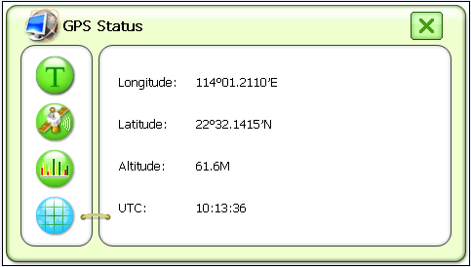
После получения информации нажмите “”, чтобы вернуться к основной консоли.
Замечание: при тестировании монитора GPS, приборы должны быть расположены на открытом воздухе, либо не будет приниматься сигнал.

6.9 Выбор языков

В Настройках:

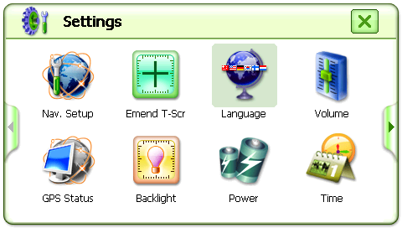
- нажмите“” в интерфейсе для выбора языка:
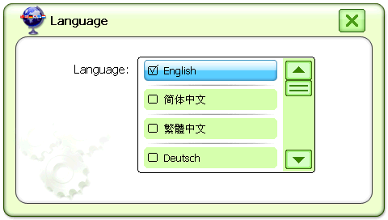
После настройки языка, нажмите“”, чтобы вернуться к Настройкам.

6.10 Функция подсветки

В Настройках:
- Нажмите “” в настройке освещения:
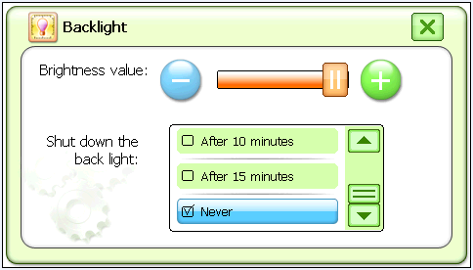
Настроив освещённость экрана и длительность подсветки, нажмите “”, чтобы вернуться к настройкам системы.

6.11 Настройка звука ：

В Настройках:
- нажмите“”, чтобы настроить звук системы:
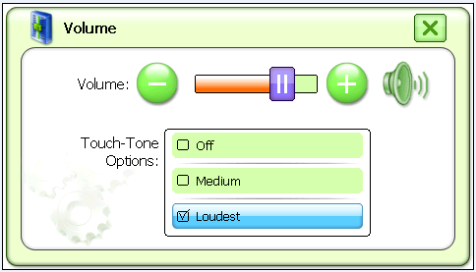
Настойте звук либо выключите его, нажмите «Звук» и «Экран»-нажмите «Звук», нажмите “”, чтобы вернуться к Настройкам.

6.12 Опция Вкл/Выкл
В Настройках:
.
- Выберите“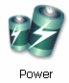”и зайдите в интерфейс настройки энергопотребления: 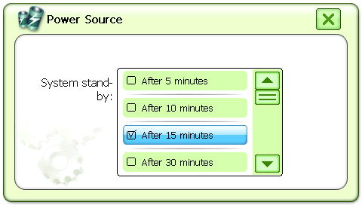
Установка времени подключения в «спящий» режим.

6.13 Настройка времени

В Настройках:
- нажмите“”для настройки времени:
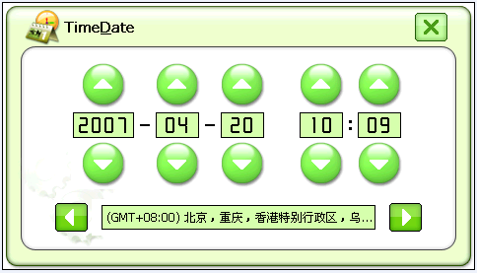
Сначала выберите и нажмите на параметр, который Вы хотите установить, затем нажмите клавишу «Вверх» или «Вниз», в конце нажмите “”, чтобы вернуться к Настройкам системы.
6.14 Просмотр системной информации:
- Системные настройки:
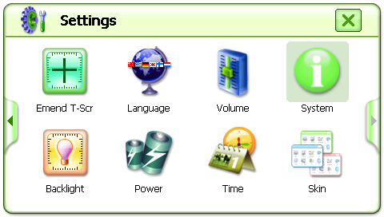
нажмите, чтобы перейти к экрану характеристик системы:
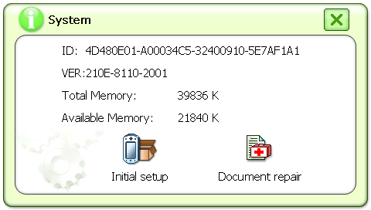
Инициализация: инициализируйте настройки системы;
Восстановление настроек: восстановите файлы в Flash

6.15 Настройки стиля
нажмите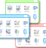:
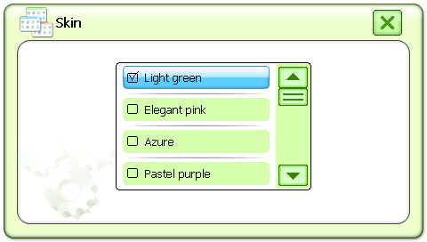
Выберите тип стиля и нажмите , чтобы вернуться к основному интерфейсу.

6.16 Навигационное программное обеспечение

Вставьте SD-карту с навигационным ПО:
нажмите“”, чтобы перейти в Настройки:

Нажмите опцию «Навигация» “”:
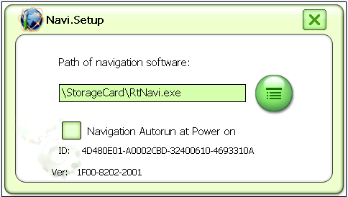
нажмите“”, появится следующий экран:
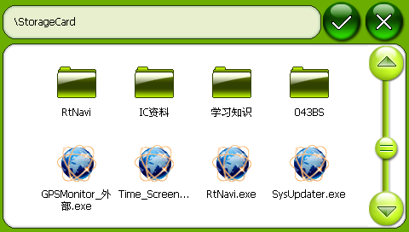
Выберите навигационное ПО (вы можете ещё раз выбрать работающее навигационное ПО), нажмите “”, чтобы вернуться к главной консоли:

нажмите“” в навигационном интерфейсе, работайте с ПО:
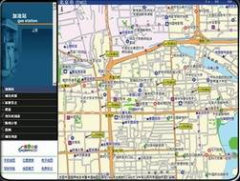
6.17 Input in-phase software of USB
В меню USB-драйвера:
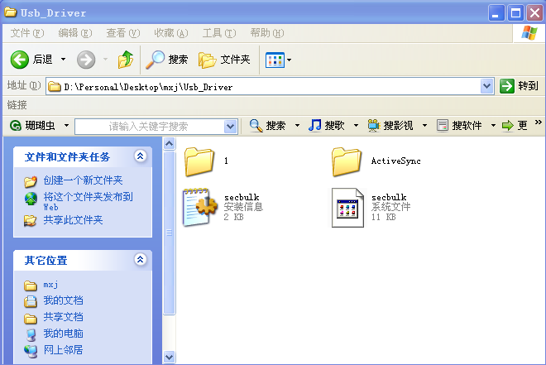
Дважды нажмите“”и войдите в папку:
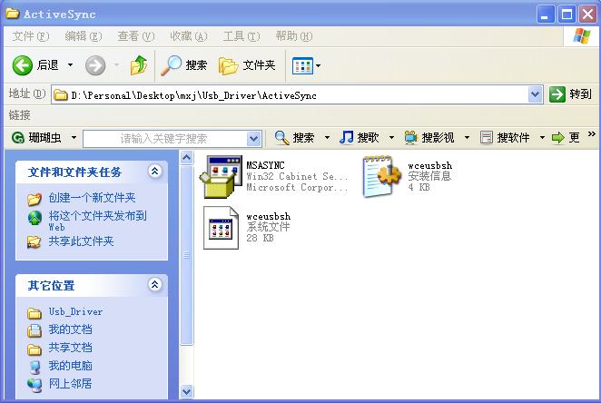
Дважды нажмите“”, чтобы запустить инсталляцию
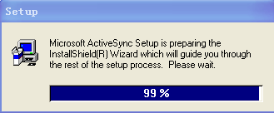
Перейдите к следующему инсталляционному экрану.
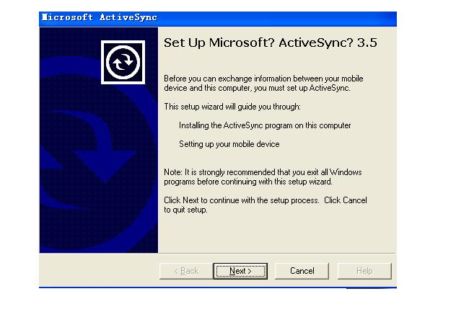
нажмите“”, чтобы перейти к следующей странице.
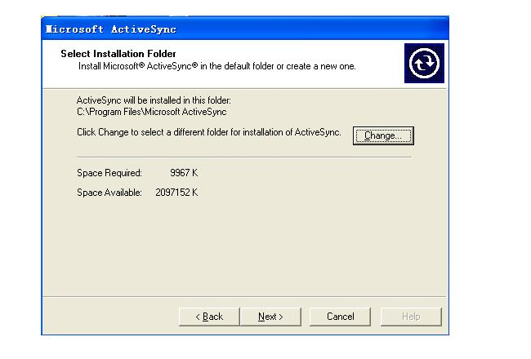
нажмите “”, чтобы выбрать путь для инсталляции, либо нажмите ”, чтобы проинсталлировать по пути распознавания, и перейдите к следующему экрану:
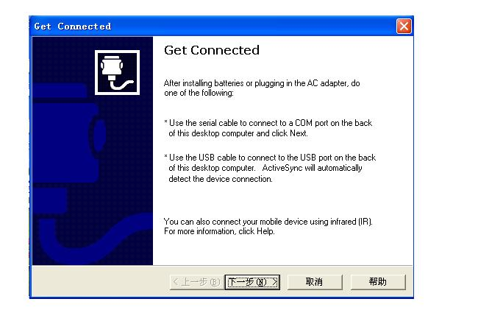
нажмите“”, чтобы перейти к следующему экрану.
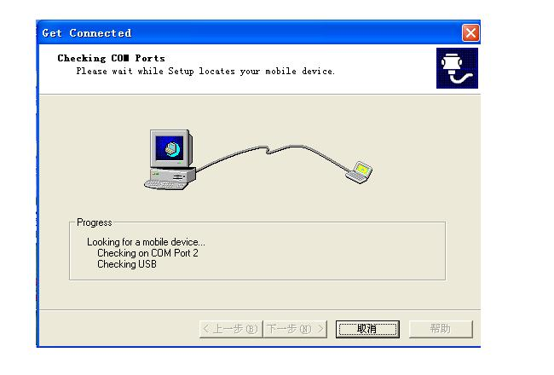
нажмите“”, чтобы перейти к следующему экрану.
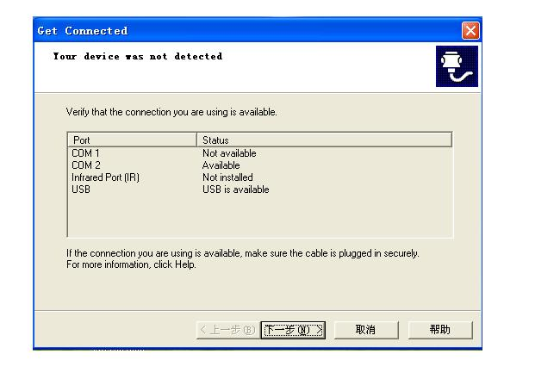
нажмите“”, чтобы перейти к следующему экрану.

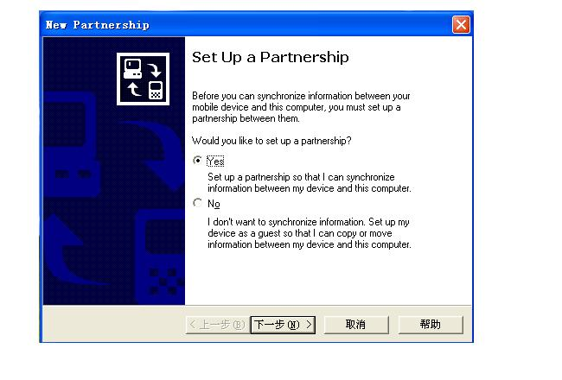
нажмите“”, чтобы перейти к следующему экрану.

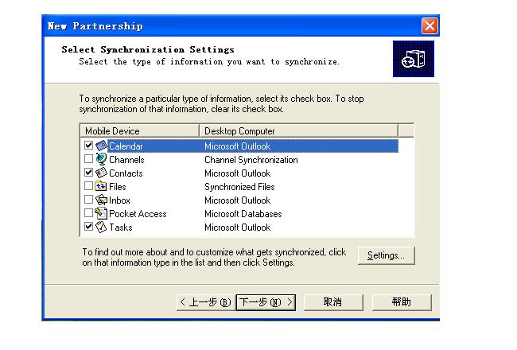
нажмите“”
Перейдите к соединяющему интерфейсу:
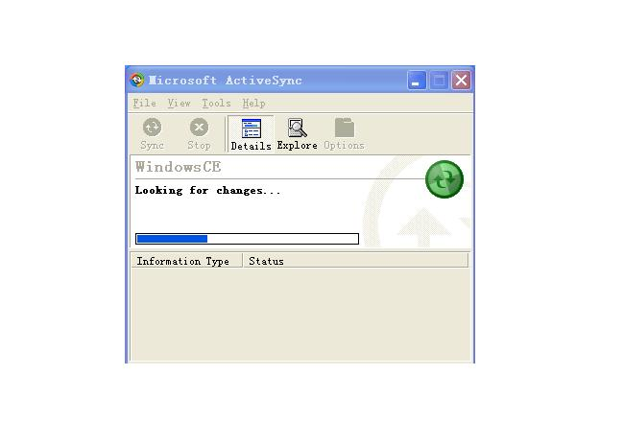

Успешное соединение выглядит следующим образом:

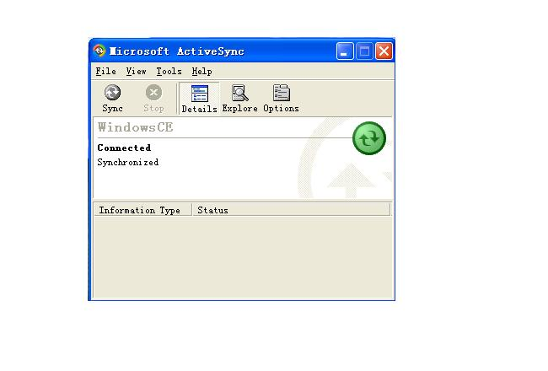
После завершения Вы увидите иконку “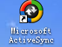” на экране.

Вы можете найти иконку “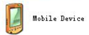” в “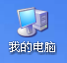”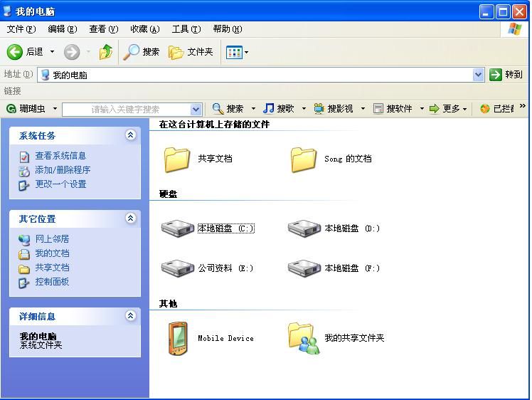
Дважды нажмите“” и перейдите к следующему экрану:
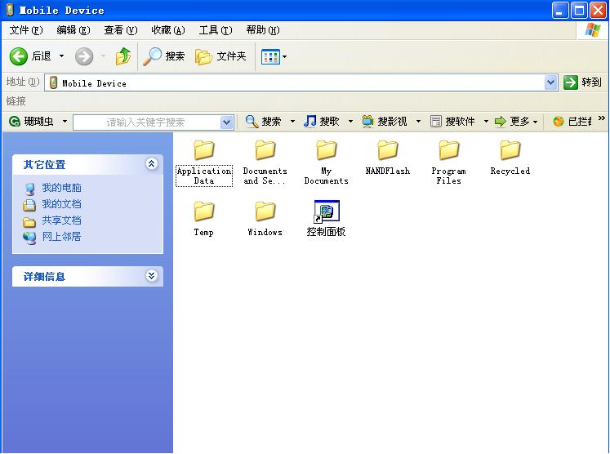
Вы можете обрабатывать файл функциями «копировать», «приложить», «удалить» и пр.

6．18 Контрольная лампочка

Красный цвет—индикатор зарядки батареи, это значит, что батарея находится в процессе зарядки; жёлтый свет—когда батарея полностью заряжена.

6．19 Функции клавиш
- При работающей системе , нажмите “MENU», чтобы вернуться к основному интерфейсу.
- Нажмите и удерживайте “Вкл/Выкл” в течение 3 сек., чтобы открыть либо закрыть систему, нажмите, не удерживая, Вкл/Выкл, для перевода системы в «спящий» режим либо выхода из него.
- Нажмите“ Сброс”, чтобы перезагрузить систему.
- Клавиша блокировки блокирует любую кнопку и сенсорную панель.

6.20 Функция Аудио-Видео (AV-IN)
- Функция AV-IN может эффективно работать только тогда, когда навигационный режим включён либо находится в «спящем» режиме. Поэтому не выключайте навигацию, когда Вы двигаетесь задним ходом, нажмите, не удерживая, Вкл/Выкл, чтобы перейти в «спящий» режим.
- AV-IN начинает работать, когда ловит сигнал. Восстановите систему, когда закончите двигаться задним ходом.

МЕРЫ ПРЕДОСТОРОЖНОСТИ

- Не подвергайте прибор воздействию высоких температур, влаги, пыли.
- Не давите на прибор.
- GPS антенна должна быть направлена в небо.
- Подключение внешней антенны должно происходить вне салона автомобиля, если автомобиль оборудован metal sticks?
- Рамка иконки, когда она выбрана, становится оранжевой: иконка становится оранжевой после её выбора.
- Перед началом езды, прибор должен быть расположен под открытым небом.

